TLAČOVÁ SPRÁVA
Bratislava 18. augusta 2026

Vyššia mzda nemusí stačiť. Modré goliere odchádzajú aj pre chaos v zmenách a nejasné odmeňovanie
Slovenské firmy potrebujú tisíce pracovníkov do výroby, skladov či logistiky, no nájsť ich je len polovica úspechu. O tom, či pracovnú ponuku prijmú a na mieste aj zostanú, rozhoduje popri mzde tiež predvídateľný pracovný čas, férové prideľovanie zmien, kvalitné zaškolenie a istota, že svojej výplate budú rozumieť. Na situáciu v tejto oblasti sa zameriaval aj nedávny prieskum personálnej agentúry Gi Group.
Situácia na slovenskom trhu práce je dlhodobo napätá: firmy potrebujú nových ľudí, no počet dostupných uchádzačov je obmedzený. Na konci júna 2026 zostala miera evidovanej nezamestnanosti pod hranicou štyroch percent a zatiaľ čo úrady práce evidovali 142 868 disponibilných uchádzačov o zamestnanie, voľných miest bolo 152 862. Nedostatok pracovníkov je pritom výrazný najmä v manuálnych a prevádzkových profesiách. Podľa Barometra trhu práce je aktuálne voľných viac než 21-tisíc miest pre montážnych pracovníkov v strojárskej výrobe, tisíce ľudí chýbajú aj na ďalších pozíciách vo výrobe či skladoch.
Čísla však nehovoria len o nedostatku pracovnej sily. Ukazujú aj to, že ponuka zamestnávateľa sa nie vždy stretne s tým, čo sú ľudia ochotní prijať. Pri fyzicky namáhavej a zmenovej práci zostáva mzda základom. Ak nezodpovedá náročnosti zamestnania a situácii v regióne, atraktívne nazvaný benefit pracovníka neudrží. No samotné zvýšenie mzdy nemusí vyriešiť problémy, ktoré človek denne zažíva.
„Mzda je pri rozhodovaní modrých golierov, teda manuálnych pracovníkov, mimoriadne dôležitá, pretože aj menší rozdiel v čistom príjme môže mať pre domácnosť veľkú váhu. Zamestnanci si však čoraz viac prepočítavajú aj cenu, ktorú za svoju výplatu platia napríklad časom na cestovanie, zásahmi do rodinného života, stresom z nepredvídateľných nadčasov alebo fyzickým vyčerpaním,“ hovorí Jitka Kouba, marketingová riaditeľka personálnej agentúry Grafton Recruitment a Gi Group.
Flexibilita iba jedným smerom
V pracovných ponukách sa dnes často objavuje flexibilita. Kým kancelársky pracovník si pod ňou predstaví možnosť upraviť si začiatok pracovného času alebo pracovať z domu, vo výrobe a logistike môže mať opačný význam: očakáva sa predovšetkým flexibilita človeka voči prevádzke.
Podľa prieskumu personálnej agentúry Gi Group, ktorá sa špecializuje na oblasť výroby, priemyslu, logistiky a ďalších technických a prevádzkových odborov, musí 56 % modrých golierov nastúpiť na mimoriadnu zmenu alebo pracovať nadčas aj v deň, keď mali mať voľno. Pätnásť percent to zažíva často a ďalších 41 % občas. Viac než tretine zasahuje rozpis zmien do osobného a rodinného života.
Zmena oznámená na poslednú chvíľu môže znamenať problém so starostlivosťou o deti, dopravou do práce aj s nevyhnutným odpočinkom. Pri fyzickej práci navyše únava zvyšuje riziko chýb a úrazov. Firma tak síce zaplní jednu zmenu, no zároveň môže zvýšiť absenciu a urýchliť rozhodnutie skúseného pracovníka odísť.
„Mimoriadna zmena má byť riešením mimoriadnej situácie, nie štandardným spôsobom plánovania prevádzky. Ak zamestnanec opakovane nevie, či bude mať voľný víkend alebo kto vyzdvihne jeho dieťa zo školy či škôlky, vyššia mzda tento pocit neistoty dlhodobo nevyváži,“ upozorňuje Jitka Kouba.

Rozpis zmien je aj rozpisom príjmu
Práca v noci, cez víkendy a sviatky je spojená s príplatkami, preto jej rozvrh priamo ovplyvňuje aj mesačný príjem zamestnanca. Ak pravidlá prideľovania atraktívnejších či lepšie platených zmien nie sú jasné, vzniká podozrenie, že niektorí ľudia sú zvýhodňovaní. Rozpis potom zamestnanci nevnímajú iba ako organizačný nástroj, ale aj ako možný finančný trest.
Citlivou témou sú tiež bonusy za dochádzku a výkon. Dostáva ich 23,6 % modrých golierov, kým medzi bielymi goliermi je to 14,7 %. Bonus môže podporiť pravidelnú dochádzku, pri príliš prísnom nastavení však človeka motivuje prísť do práce aj vtedy, keď je chorý. Tým riskuje zhoršenie zdravotného stavu, nižší výkon aj šírenie ochorenia na pracovisku. Pre pracovníka bez dostupného zdravotného voľna totiž môže pár dní doma na zotavenie znamenať citeľný výpadok príjmu.
„Odmeňovanie má podporovať žiaduce správanie, nie trestať zodpovednosť. Ak človek pre krátku chorobu príde o významnú časť mesačného príjmu, systém ho tlačí k prítomnosti za každú cenu. Krátkodobo môže absencia klesnúť, dlhodobo však firma vytvára zdravotné aj personálne riziko,“ vysvetľuje odborníčka.
Prvé týždne rozhodujú o dôvere
Slabým miestom vo firmách býva aj nástup nových pracovníkov do zamestnania. V prieskume 22,5 % modrých golierov uviedlo, že pri nástupe nedostali zrozumiteľné informácie o svojich cieľoch a ich vplyve na mzdu. Až 14,6 % sa počas prvých týždňov nevenoval vôbec nikto. Takýto zamestnanec sa dlhšie zapracúva, robí viac chýb a nevie, na koho sa obrátiť. Vo výrobe či sklade je nedostatočné zaškolenie navyše aj bezpečnostným rizikom.
Nejasnosti sa následne prenášajú aj do odmeňovania: 36 % modrých golierov nerozumie tomu, ako sa ich mzda počíta. Ak si človek nevie skontrolovať príplatky, bonusy alebo zrážky, rozdiel medzi očakávanou a vyplatenou sumou rýchlo podlomí jeho dôveru v zamestnávateľa. (Pre porovnanie: kým na Slovensku presne alebo väčšinou vie, ako sa im počíta mzda, približne 64 % modrých golierov, v Česku je to až 76,5 % pracovníkov bez maturity.)
„Pracovník by mal od prvého dňa vedieť, čo sa od neho očakáva, kto ho zaškolí a ako sa mu jeho výkon, jednotlivé zmeny a príplatky premietnu do výplaty. Zrozumiteľná výplatná páska nie je administratívny detail. Je to dôkaz, že firma odmeňuje ľudí podľa pravidiel, ktoré dokáže vysvetliť,“ dodáva J. Kouba.
Najlepší benefit môže byť normálne fungujúca práca
Firmy, ktoré si chcú pracovníkov z radov tzv. modrých golierov udržať, preto musia rozlišovať medzi dvoma problémami: nedostatočnou mzdou a zle nastavenou každodennou praxou. Prvý sa bez peňazí vyriešiť nedá. Druhý si vyžaduje najmä lepšie plánovanie a riadenie.
Pomôcť môže rozpis zmien zverejňovaný s dostatočným predstihom, transparentné prideľovanie nočných a víkendových služieb, skutočná dobrovoľnosť pri mimoriadnych zmenách, rozumne nastavené dochádzkové bonusy a dostupné zdravotné voľno. Rovnako dôležitý je aj praktický onboarding: určený človek na zaškolenie, jasne vysvetlené ciele a konkrétne ukážky výpočtu mzdy.
„Väčšina týchto opatrení nepôsobí ako nadštandardný benefit. Možno aj preto bývajú podceňované. Na napätom trhu práce však môže byť najväčšou konkurenčnou výhodou zamestnávateľa jednoducho to, že dodrží dohodu, rešpektuje voľný čas ľudí a vie im zrozumiteľne vysvetliť, za čo a ako sú platení,“ uzatvára manažérka z personálnej agentúry.
***

Výsledky prieskumu personálnej agentúry Gi Group
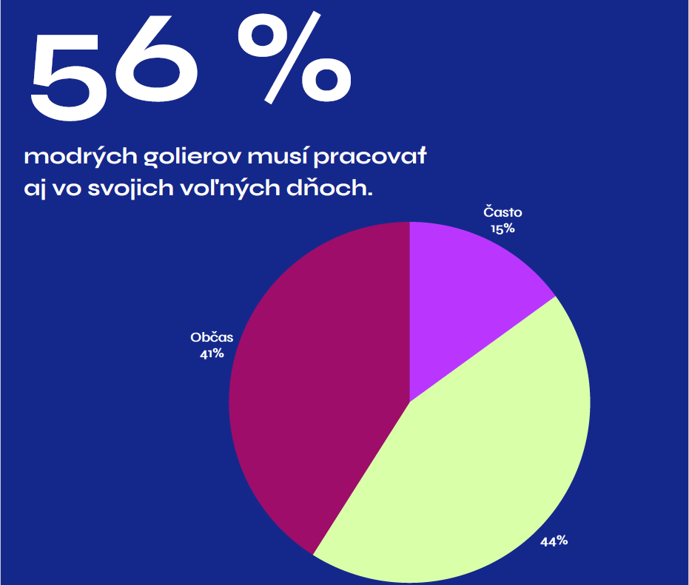
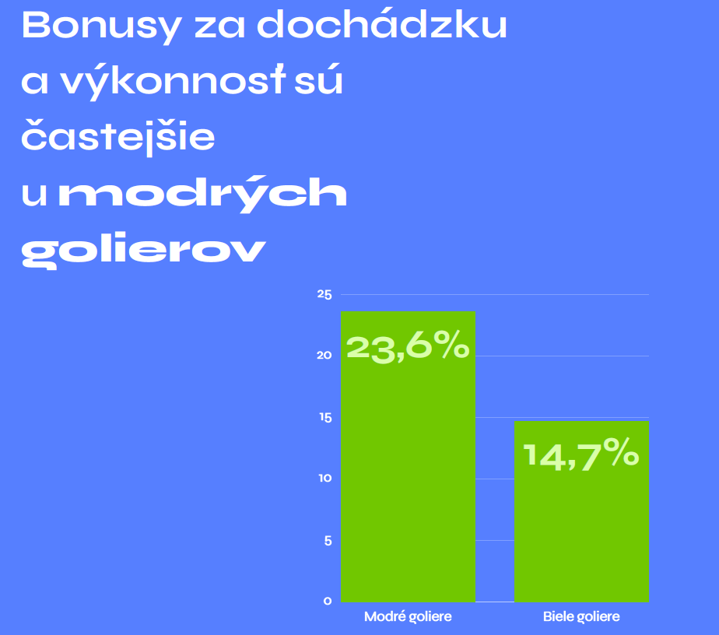

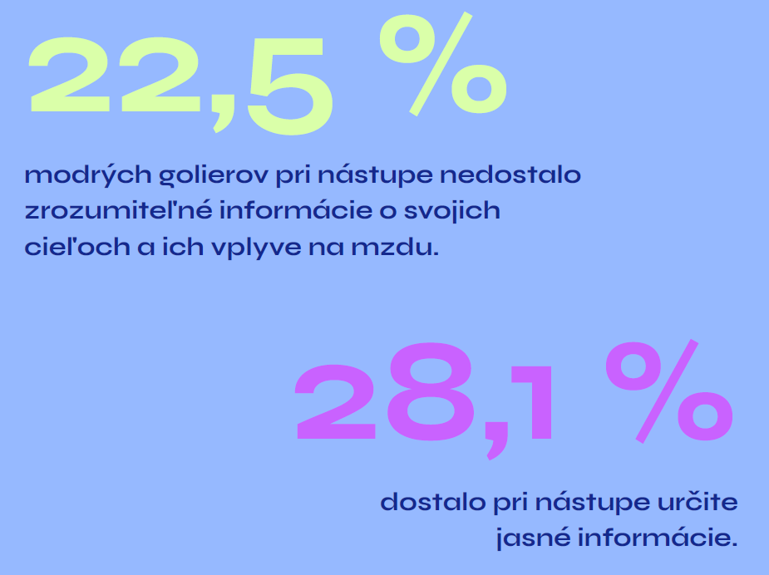
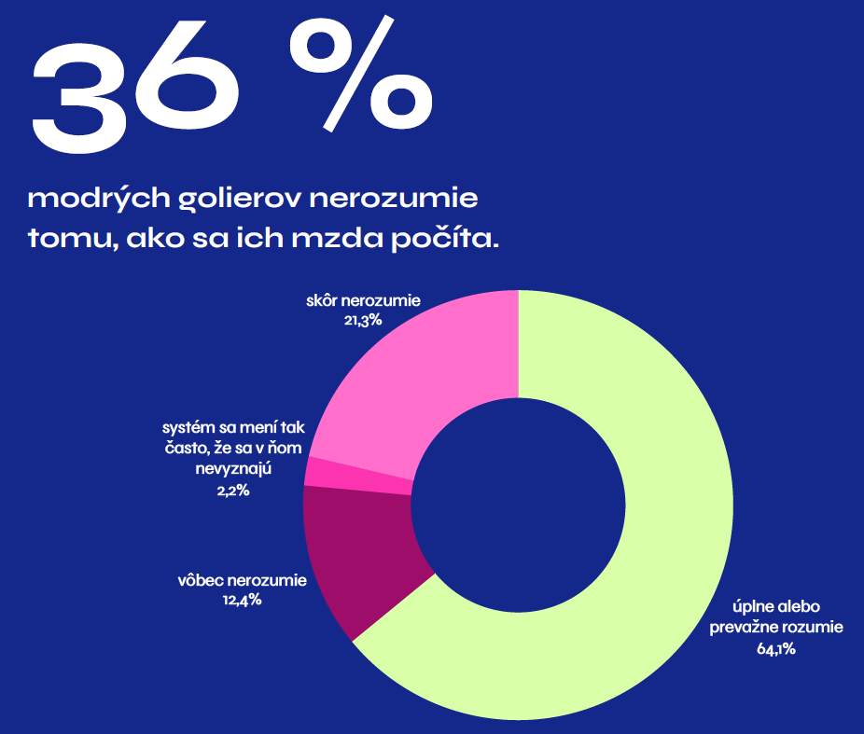

Prieskum sa realizoval prostredníctvom aplikácie Instant Research agentúry Ipsos v júli 2026 na vzorke 525 respondentov zo Slovenska.

Pre viac informácií kontaktujte:
Erika Kuhnová, PR Consultant, 10/10 COMMUNICATIONS, +421 903 592 384, erika.kuhnova@1010comms.sk
Michaela Hanáková, PR Consultant, 10/10 COMMUNICATIONS, +421 907 581 582, michaela.hanakova@1010comms.sk

O Gi Group Slovensko
Gi Group je personálna agentúra, ktorá je súčasťou medzinárodnej skupiny Gi Group Holding a patrí medzi popredných poskytovateľov personálnych služieb na slovenskom trhu. Poskytuje služby zamestnávateľom aj uchádzačom o prácu a špecializuje sa najmä na oblasť výroby a priemyslu, logistiky, strojárstva, automobilového priemyslu a ďalších technických a prevádzkových odborov. Firmám ponúka komplexné personálne riešenia zahŕňajúce dočasné pridelenie zamestnancov, nábor zamestnancov na hlavný pracovný pomer, nábor zo zahraničia, onsite riešenia, outsourcing náborového procesu (RPO), HR služby, spracovanie miezd, odborné vzdelávanie a employer branding. Gi Group Slovakia má sídlo v Bratislave a pobočky v Nitre, Žiline a Košiciach. Viac na sk.gigroup.com.

O Gi Group Holding
Gi Group Holding je prvá talianska nadnárodná spoločnosť pôsobiaca v oblasti služieb trhu práce. Jej doménou sú integrované HR služby zamerané na udržateľný rozvoj pracovného trhu a zlepšovanie života ľudí prostredníctvom práce. Skupina pôsobí v oblastiach dočasného pridelenia a zamestnávania na hlavný pracovný pomer, profesionálneho a executive search vyhľadávania a výberu zamestnancov, kariérnej zmeny a outplacementu, školení a rozvoja, podpory relokácie, outsourcingu a business process outsourcingu (BPO), ako aj poradenstva v oblasti personálnych a administratívnych služieb. Gi Group Holding zamestnáva viac než 9 000 interných zamestnancov a vďaka priamej prítomnosti a strategickým partnerstvám pôsobí v 58 krajinách Európy, regiónu APAC, Ameriky a Afriky, pričom poskytuje služby viac než 25 000 klientskym spoločnostiam. Po akvizícii európskeho staffingového biznisu spoločnosti Kelly dosiahli ročné tržby skupiny približne 5 miliárd EUR, čo predstavuje významný míľnik v jej globálnej expanznej stratégii. Podľa rebríčka Staffing Industry Analysts z roku 2025 patrí Gi Group Holding medzi 11 najväčších personálnych firiem na svete. www.gigroupholding.com

